Univerza v Mariboru, FERI · Vrednotenje uporabniških izkušenj (VUI)
Hevristična evalvacija
Spletna aplikacija Omrežnina+ (curious-hamster-3d9d0d.netlify.app)
Ocenjevalec A: Tevž Starovasnik
Ocenjevalec B: Adam Kac
Datum: 13. 10. 2026
Okvir: 10 hevristik J. Nielsena, predloga Heuristic Evaluation Workbook, lestvica resnosti 0–4

1 Namen in metoda
Namen evalvacije je poiskati težave z uporabnostjo spletne aplikacije Omrežnina+, ki uporabnikom pomaga razumeti porabo električne energije, obračun omrežnine po novih časovnih blokih in prekoračitve dogovorjene moči. Aplikacija omogoča nalaganje izpiskov iz portala mojelektro.si, simulacijo porabe naprav, pregled statistike, napoved prekoračitev, razlago računa in upravljanje naloženih podatkov.
Sistem je bil pregledan na dveh ravneh: s pregledom izvorne kode uporabniškega vmesnika (React) in s preizkusom delujoče aplikacije na curious-hamster-3d9d0d.netlify.app dne 13. 10. 2026 s testnim uporabniškim računom. Ugotovitve, ki so bile potrjene v živo, so označene s sklicem na posnetek zaslona v prilogi.
Evalvacijo sva izvedla dva ocenjevalca, ki sta sistem pregledala ločeno in neodvisno, vsak z drugim poudarkom, vendar vsak po vseh desetih hevristikah. Pri vsaki hevristiki je naveden kratek povzetek ocenjevalca, nato pa tabela v slogu delovnega zvezka: preverjena postavka, ocena (ustreza, delno, ne ustreza), ugotovljena težava, predlog izboljšave in resnost. Za vse postavke, ocenjene kot delno ali neustrezne, je podan predlog izboljšave. Ugotovitve sva združila šele po zaključku obeh pregledov (poglavje 4).
Lestvica resnosti (R): 0 – ni težava z uporabnostjo; 1 – kozmetična težava, odpravi se, če je čas; 2 – manjša težava, nizka prioriteta; 3 – večja težava, visoka prioriteta; 4 – katastrofa, nujno odpraviti pred izdajo.
Hevristike: H1 – Vidnost stanja sistema; H2 – Ujemanje med sistemom in resničnim svetom; H3 – Uporabnikov nadzor in svoboda; H4 – Doslednost in standardi; H5 – Preprečevanje napak; H6 – Prepoznavanje namesto priklica; H7 – Prilagodljivost in učinkovitost uporabe; H8 – Estetski in minimalistični dizajn; H9 – Pomoč uporabnikom pri prepoznavanju, diagnozi in odpravi napak; H10 – Pomoč in dokumentacija.

2 Ocenjevalec A – Tevž Starovasnik
Področje pregleda: Prvi stik z aplikacijo: registracija, prijava in dvofaktorska avtentikacija, nadzorna plošča z vodnikom po strani, nalaganje podatkov (dnevna stanja, 15-minutni izpisek, račun).

H1 – Vidnost stanja sistema
Povzetek: Aplikacija pri nalaganju datotek prikaže animacijo, vrstico napredka in menjajoča se sporočila, kar je dobra osnova. Napredek pa je navidezen: vrednosti 10, 25, 70 in 90 % so vnaprej določene, nato vrstica lahko do pet minut stoji pri 90 %. Pri prijavi in potrditvi kode 2FA povratne informacije o tem, da sistem dela, ni, kar je pri prijavi posebej moteče, saj se zaledni strežnik ob prvem zahtevku prebuja okoli 15 sekund.
Postavka | Ocena | Ugotovljena težava | Predlog izboljšave | R
Ali sistem med nalaganjem datoteke prikazuje napredek? | Delno | Odstotki napredka so umetni (fiksne vrednosti), sporočila se menjajo na 8 s ne glede na dejansko stanje, pri 90 % pa lahko obdelava stoji več minut brez spremembe. | Uporabiti nedoločen indikator s prikazom dejanske faze (prenos, obdelava, zapis) in pretečenega časa; ob dolgi obdelavi uporabnika obvestiti, da lahko stran zapusti in bo obveščen ob zaključku. | 2
Ali ima gumb za prijavo stanje nalaganja? | Ne ustreza | Registracija ima stanje »Pošiljanje …«, prijava in potrditev kode 2FA pa ne. Po kliku na »Prijava« se lahko do 15 s (prebujanje strežnika) ne zgodi nič, uporabnik je v Firebase že prijavljen, a ostane na prijavni strani. | Med zahtevkom prikazati »Prijavljam …« na onemogočenem gumbu, po nekaj sekundah dodati pojasnilo, da se strežnik prebuja, in preusmeriti takoj, ko je uporabnik prijavljen. | 3
Ali uporabnik vidi, na kateri strani se nahaja? | Delno | Na namizju je aktivni element v stranski vrstici obarvan. Glava strani ne prikazuje naslova ali drobtinic, na mobilni napravi pa je meni skrit, zato je lokacija razvidna le iz vsebine. | V glavo dodati naslov trenutne strani (ali drobtinice), aktivno stanje ohraniti tudi v mobilnem meniju. | 1
Ali sistem potrdi uspešno opravljeno dejanje? | Ustreza | Po uspešnem nalaganju se izpiše zeleno sporočilo »Podatki uspešno naloženi ali posodobljeni.« | — | –

H2 – Ujemanje med sistemom in resničnim svetom
Povzetek: Strokovni izrazi (časovni bloki, dogovorjena moč, merilno mesto) so v slovenščini in usklajeni z izrazi na portalu mojelektro.si, kar je dobro. Težave nastanejo pri poimenovanju zavihkov za nalaganje in pri priporočilu na strani Omrežnina, ki opisuje star tarifni model (VT/MT) in je v nasprotju s petimi časovnimi bloki, prikazanimi tik nad njim.
Postavka | Ocena | Ugotovljena težava | Predlog izboljšave | R
Ali sistem uporablja izraze, ki jih uporabnik pozna? | Ustreza | Izrazi so povzeti po mojelektro.si in računih (dnevna stanja, 15-minutni podatki, dogovorjena moč). | — | –
Ali poimenovanja možnosti ustrezajo dejanski akciji? | Ne ustreza | Zavihek »Naloži račun« ne naloži datoteke, temveč odpre obrazec za ročni vnos zneskov. Uporabnik pričakuje nalaganje PDF računa. | Preimenovati v »Ročni vnos računa« in vizualno ločiti od zavihkov za nalaganje datotek. | 2
Ali so informacije podane v naravnem in logičnem zaporedju? | Ne ustreza | Priporočilo na strani Omrežnina svetuje rabo »med tednom od 22. do 6. ure ter ob vikendih« (model VT/MT), stran pa sicer prikazuje nov sistem petih blokov. Informaciji si nasprotujeta. | Priporočilo prepisati v jeziku blokov (npr. »uporabljajte naprave v blokih 4 in 5, ki so ponoči in ob dela prostih dnevih«) in ga povezati s trenutnim blokom. | 3
Ali ikone in metafore ustrezajo pomenu? | Delno | Večina ikon je primernih. Na kartici »Napoved« je ikona čarobne palice, ki ne nakazuje napovedi porabe. | Uporabiti ikono grafa s trendom ali vremena. | 1

H3 – Uporabnikov nadzor in svoboda
Povzetek: Uporabnik se iz večine pogledov preprosto vrne prek stranske vrstice, odjava je takojšnja. Manjka pa možnost preklica že začete obdelave datoteke, gumb »Nazaj« na strani 404 pa vodi na nadzorno ploščo in ne na prejšnjo stran. Prijavljen uporabnik, ki odpre prijavno stran, ni preusmerjen v aplikacijo.
Postavka | Ocena | Ugotovljena težava | Predlog izboljšave | R
Ali lahko uporabnik prekliče dolgotrajno operacijo? | Ne ustreza | Gumb »Prekliči« pri nalaganju le počisti izbrano datoteko. Ko obdelava teče (do 5 min), preklica ni. | Med obdelavo prikazati gumb »Prekliči obdelavo«, ki ustavi poizvedovanje in po potrebi odstrani delno zapisane podatke. | 2
Ali obstaja jasen izhod iz napačno izbrane poti? | Delno | Stran 404 ima gumb »Nazaj«, ki vodi na »/« namesto na prejšnjo stran. | Gumb preimenovati v »Na nadzorno ploščo« ali dodati drugi gumb, ki izvede korak nazaj v zgodovini. | 1
Ali sistem prepozna, da je uporabnik že prijavljen? | Ne ustreza | Prijavljen uporabnik, ki odpre /auth/login, ponovno vidi obrazec za prijavo. | Na prijavni strani preveriti stanje prijave in uporabnika preusmeriti na nadzorno ploščo. | 2
Ali se lahko uporabnik prosto odjavi? | Ustreza | Odjava je dostopna v meniju profila in deluje takoj. | — | –

H4 – Doslednost in standardi
Povzetek: Vizualni slog (kartice, zaobljeni gumbi, barve) je večinoma enoten. Neenoten pa je nagovor uporabnika: na isti strani se izmenjujeta tikanje in vikanje. Kartica »Nadzorna plošča« v vodniku vodi na stran, na kateri je uporabnik že.
Postavka | Ocena | Ugotovljena težava | Predlog izboljšave | R
Ali je nagovor uporabnika dosleden? | Ne ustreza | Nadzorna plošča vika (»Preglejte«), vodnik tika (»Spoznaj«); na simulaciji si sledijo »Izberi naprave«, »Izberite naprave« in »Preizkusi«. | Izbrati en nagovor (predlagam vikanje ali dosledno tikanje) in pregledati vsa besedila. | 2
Ali se enaki elementi obnašajo enako? | Delno | Kartica »Nadzorna plošča« vodi na samo sebe (klik nima učinka), ostale kartice vodijo na drugo stran. | Kartico »Nadzorna plošča« odstraniti iz vodnika. | 1
Ali so poimenovanja menija, naslovov in URL-jev usklajena? | Delno | Postavka »Pregled datotek« odpre stran »Upravljanje podatkov« (URL /delete-files); naslov skupine »Moje datoteke« ni zapisan z velikimi črkami kot ostale skupine. | Uskladiti ime postavke, naslov strani in URL (npr. »Moji podatki«, /my-data) ter slog naslovov skupin. | 1
Ali je jezik vmesnika enoten? | Ne ustreza | Izbirnik datoteke pri nalaganju prikazuje brskalnikove angleške napise »Choose File« in »No file chosen«. | Uporabiti lastno komponento za izbiro datoteke s slovenskimi napisi (»Izberi datoteko«, »Datoteka ni izbrana«) ali območje za povleci in spusti. | 1
Ali so sporočila o napakah oblikovana enotno? | Delno | Ob manjkajoči datoteki se hkrati uporabljata »Naloži datoteko.« in »Naložite datoteko.«; nekateri obrazci uporabljajo emoji ⚠️, drugi ne. Gumb se glasi »Naloži csv ali excel«. | Pripraviti enoten slovar sporočil in komponento za prikaz napak; gumb preimenovati v »Naloži datoteko (CSV ali XLSX)«. | 1

H5 – Preprečevanje napak
Povzetek: Obrazci preverjajo osnovne vnose, izbirnik datotek omeji končnice na .xlsx in .csv. Največja težava je, da nalaganje 15-minutnega izpiska zahteva vnaprej nastavljene dogovorjene moči, kar uporabnik izve šele po kliku na gumb. Pri registraciji pravila za geslo niso vidna vnaprej.
Postavka | Ocena | Ugotovljena težava | Predlog izboljšave | R
Ali sistem opozori na predpogoje, preden uporabnik začne? | Ne ustreza | Pri 15-minutnem izpisku se šele po oddaji pokaže »Najprej nastavi dogovorjene moči v razdelku Moj profil!«. | Ob odprtju zavihka preveriti dogovorjene moči; če manjkajo, prikazati opozorilo s povezavo na profil in onemogočiti nalaganje. | 3
Ali so pravila za vnos vidna pred oddajo? | Ne ustreza | Pravila za geslo (6 znakov, številka, simbol) se pri registraciji pokažejo eno po eno šele ob napaki. Profil ima merilnik moči gesla, registracija ne. | Pravila izpisati pod poljem in jih sproti obkljukati; dodati enak merilnik moči kot v profilu. | 2
Ali vnosna polja uporabljajo ustrezne tipe? | Delno | Polje za e-pošto je tipa text; preverja se le prisotnost znaka @. | Uporabiti type="email" in autocomplete="email"; dodati preverjanje oblike. | 1
Ali sistem prepozna napačno vrsto datoteke? | Ne ustreza | Če uporabnik 15-minutni izpisek naloži v zavihek za dnevna stanja (ali obratno), dobi le splošno napako. | Na zaledju preveriti glavo datoteke in vrniti sporočilo »To je 15-minutni izpisek – naložite ga v zavihek 15-minutni izpisek.« | 2

H6 – Prepoznavanje namesto priklica
Povzetek: Vodnik po strani na nadzorni plošči z opisi vseh funkcij in navodila s posnetki zaslona za mojelektro.si močno zmanjšajo potrebo po pomnjenju. Slabše je, da glava ne prikazuje naslova trenutne strani in da navodila za mojelektro.si niso dosegljiva iz profila, kjer uporabnik vnaša dogovorjene moči.
Postavka | Ocena | Ugotovljena težava | Predlog izboljšave | R
Ali so funkcije sistema predstavljene vidno? | Ustreza | Vodnik po strani prikaže vse funkcije s kratkim opisom. | — | –
Ali so navodila dosegljiva tam, kjer jih uporabnik potrebuje? | Ustreza | Pod vsakim obrazcem za nalaganje je harmonika »Kako prenesti izpis iz mojelektro.si?« s koraki in slikami. | Harmoniko ob prvem obisku prikazati razprto. | 1
Ali mora uporabnik pomniti, kje najde potrebne podatke? | Ne ustreza | Za nalaganje 15-minutnega izpiska so potrebne dogovorjene moči, navodilo, kje jih najti, pa je le na strani Simulacija. | Navodilo prikazati tudi v profilu in v opozorilu pri nalaganju. | 2

H7 – Prilagodljivost in učinkovitost uporabe
Povzetek: Za izkušene uporabnike sistem ponuja malo pospeškov: ni povleci in spusti, ni nalaganja več datotek hkrati, nadzorna plošča pa ne prikazuje nobenih podatkov uporabnika, temveč le povezave. Pohvalna je možnost »Zapomni si napravo«.
Postavka | Ocena | Ugotovljena težava | Predlog izboljšave | R
Ali nadzorna plošča omogoča hiter vpogled v ključne podatke? | Ne ustreza | Nadzorna plošča je zgolj seznam povezav; uporabnik mora za vsak podatek odpreti ločeno stran. | Dodati kartice s ključnimi kazalniki: poraba zadnjega meseca, število prekoračitev, trenutni blok, zadnja napoved. | 2
Ali nalaganje podpira hitrejše načine dela? | Ne ustreza | Ni povleci in spusti, ni nalaganja več datotek naenkrat. | Dodati območje za povleci in spusti ter paketno nalaganje. | 1
Ali lahko uporabnik dejanja potrdi s tipkovnico? | Delno | Prijava se odda z Enter, koda 2FA ne (ni v obrazcu). | Polje za kodo 2FA zaviti v <form>, dodati inputMode="numeric" in samodejno oddajo po 6 števkah. | 1
Ali sistem omogoča ohranitev prijave? | Ustreza | Možnost »Zapomni si napravo« ob prijavi. | — | –

H8 – Estetski in minimalistični dizajn
Povzetek: Vmesnik je pregleden in sodoben. Nadzorna plošča pa ima pred vsebino veliko praznega prostora (prazni bloki za odmik) in animacijo čez trikratno širino zaslona, zato je vodnik na manjših zaslonih pod pregibom. Uvodna besedila na straneh za nalaganje so dolga.
Postavka | Ocena | Ugotovljena težava | Predlog izboljšave | R
Ali je pomembna vsebina vidna brez drsenja? | Ne ustreza | Na nadzorni plošči so pred vodnikom prazni odmiki (py-12, py-10) in dekorativna animacija; kartice so na prenosniku vidne šele po drsenju. | Zmanjšati odmike, animacijo pomanjšati ali odstraniti; ključne kazalnike postaviti na vrh. | 2
Ali besedila vsebujejo le potrebne informacije? | Delno | Uvod na strani za nalaganje ima dva dolga stavka, ki ponavljata ime zavihkov. | Skrajšati na en stavek; podrobnosti prestaviti v pomoč. | 1
Ali je vizualna hierarhija jasna? | Ustreza | Kartice, naslovi in primarni gumbi so jasno ločeni. | — | –

H9 – Pomoč uporabnikom pri prepoznavanju, diagnozi in odpravi napak
Povzetek: Pri prijavi so sporočila večinoma razumljiva in v slovenščini. Pri nalaganju podatkov pa so napake splošne (»Prišlo je do napake med nalaganjem.«) ali tehnične (»timeout, ni sprememb v podatkovni bazi«). Neuspešna odjava sproži brskalniško okno alert z angleškim besedilom.
Postavka | Ocena | Ugotovljena težava | Predlog izboljšave | R
Ali sporočila o napaki pojasnijo vzrok in rešitev? | Ne ustreza | »Prišlo je do napake med nalaganjem.« ne pove, ali je kriva datoteka, povezava ali strežnik. | Ločiti vrste napak in dodati rešitev, npr. »Datoteka nima pričakovanih stolpcev. Preverite, ali ste izvozili Dnevna stanja.« | 3
Ali so sporočila brez tehničnega žargona? | Ne ustreza | »Podatki niso bili spremenjeni (timeout, ni sprememb v podatkovni bazi).«, »Uporabniški ID ni na voljo.« | Prepisati v jezik uporabnika: »Obdelava traja dlje kot običajno. Poskusite znova čez nekaj minut.« | 2
Ali so napake prikazane v slogu aplikacije? | Ne ustreza | Neuspešna odjava uporabi alert("Logout failed: …") v angleščini. | Uporabiti obvestilo (toast) v slovenščini. | 1
Ali sporočilo napoti na rešitev? | Delno | Sporočilo o manjkajočih dogovorjenih močeh omeni »Moj profil«, a ne ponudi povezave. | Besedilo »Moj profil« narediti za povezavo, ki odpre zavihek Dogovorjene moči. | 1

H10 – Pomoč in dokumentacija
Povzetek: Navodila za izvoz podatkov iz mojelektro.si s posnetki zaslona so zgledna, prav tako vodnik po strani. Manjka pa enotno mesto pomoči (pogosta vprašanja, slovar izrazov) in pomoč pri prvem koraku po registraciji.
Postavka | Ocena | Ugotovljena težava | Predlog izboljšave | R
Ali obstajajo navodila za ključna opravila? | Ustreza | Koraki in slike za izvoz dnevnih stanj in 15-minutnih podatkov. | — | –
Ali obstaja osrednji vir pomoči? | Ne ustreza | Ni strani s pogostimi vprašanji ali slovarjem (ET, VT/MT, blok, dogovorjena moč). Dokumentacija GitBook je namenjena razvijalcem in ni povezana iz aplikacije. | Dodati stran »Pomoč« v stransko vrstico s pogostimi vprašanji in slovarjem izrazov. | 2
Ali sistem novega uporabnika usmeri k prvemu koraku? | Delno | Po prvi prijavi ni namiga, da je treba najprej vnesti dogovorjene moči in naložiti podatke; večina analitičnih strani je prazna. | Dodati kratek vodič ob prvi prijavi (1. dogovorjene moči, 2. nalaganje, 3. analize). | 2

3 Ocenjevalec B – Adam Kac
Področje pregleda: Analitični in razlagalni pogledi (Omrežnina, Simulacija porabe, Poraba po mesecih, Statistika moči, Napoved, Razlaga računa), nastavitve profila (dogovorjene moči, tarifa, toplotna črpalka, geslo, 2FA) in upravljanje naloženih podatkov.

H1 – Vidnost stanja sistema
Povzetek: Stran Omrežnina dobro označi trenutno uro in sezono, simulacija se samodejno preračuna ob izbiri naprav. Resni težavi sta dve: v profilu se sporočila o uspehu ali napaki pri spremembi imena, avatarja in gesla nastavijo, a se v teh razdelkih nikjer ne izpišejo, Poraba po mesecih in Statistika moči pa ob manjkajočih podatkih kažeta neskončno vrtavko namesto praznega stanja. Kadar vremenski podatek ni na voljo, simulacija izpiše »zunanja temperatura je X°C«.
Postavka | Ocena | Ugotovljena težava | Predlog izboljšave | R
Ali sistem potrdi spremembo gesla in imena? | Ne ustreza | Sporočilo (status) se v razdelkih »Uredi profil« in »Spremeni geslo« ne izriše; uporabnik ne ve, ali je bilo geslo spremenjeno. | Sporočilo izpisati v vsakem razdelku ali uporabiti globalna obvestila (toast). | 3
Ali sistem prikaže prazno stanje, kadar ni podatkov? | Ne ustreza | Poraba po mesecih: ob testu se je vrtavka vrtela več kot 10 s brez vsebine ali sporočila (posnetek 4). Statistika moči ima v kodi enako napako za uporabnika brez podatkov o prekoračitvah: pripravljeno prazno stanje se nikoli ne prikaže. | Ločiti stanje »nalaganje« od stanja »ni podatkov« in prikazati sporočilo s povezavo na nalaganje. | 3
Ali je trenutno stanje (blok, sezona) jasno označeno? | Ustreza | Trenutna ura je na strani Omrežnina obkrožena, aktivna sezona in tip dneva sta poudarjena. | Trenutni blok izpisati tudi z besedilom (»Zdaj velja blok 3«). | 1
Ali sistem prikaže manjkajoče podatke razumljivo? | Ne ustreza | Simulacija izpiše »zunanja temperatura je X°C«, ko vremenski podatek še ni naložen ali ni na voljo. | Prikazati »podatek o temperaturi trenutno ni na voljo« ali skeleton, dokler se podatek ne naloži. | 1
Ali sistem prikaže napredek pri izračunih? | Delno | Napoved ima vrtavko; simulacija in Razlaga računa (»Nalaganje …« kot navaden tekst) med izračunom nimata vidnega indikatorja. | Dodati skeleton ali vrtavko na mesto rezultata. | 1

H2 – Ujemanje med sistemom in resničnim svetom
Povzetek: Razlage računa in napovedi so pisane razumljivo. Vsebinsko pa simulacija vedno računa z višjo sezono in delovnim dnem, ne glede na dejanski datum, zato so bloki in zneski izven obdobja november–februar napačni. Razlaga postavke »Omrežnina« jo opiše kot fiksni prispevek, neodvisen od porabe, kar ne drži. V pregledu podatkov se prikazujejo interna imena zbirk iz baze.
Postavka | Ocena | Ugotovljena težava | Predlog izboljšave | R
Ali rezultati ustrezajo dejanskemu stanju? | Ne ustreza | Simulacija ima sezono (VISJA) in tip dneva (DELOVNI_DAN) zapisana v kodi. Ob testu 13. 10. ob 17. uri je simulacija prikazala blok 3, stran Omrežnina pa je za isto uro pravilno označila blok 2 (posnetka 2 in 3). | Sezono in tip dneva določiti iz trenutnega datuma (ali iz zalednega klica za trenutni blok) in uporabniku omogočiti ročno izbiro. | 3
Ali so strokovne razlage točne? | Ne ustreza | Razlaga »Omrežnina: fiksni prispevek …, ki je neodvisen od količine porabljene energije« je zavajajoča, saj je omrežnina sestavljena iz dela za moč in dela za energijo. | Besedilo uskladiti z razlago URO (del za obračunsko moč po blokih + del za prevzeto energijo) in dodati povezavo na vir. | 3
Ali so prikazani podatki v jeziku uporabnika? | Ne ustreza | Izbirnik »Izberi tip podatkov« prikazuje interna imena: poraba, prekoracitve, optimum, racuni (brez šumnikov); meseci so prikazani kot »04«. | Preslikati v opisna imena (»Dnevna poraba«, »Prekoračitve moči«, »Optimalna moč«, »Ročno vneseni računi«) in mesece v imena. | 2
Ali ikone ustrezajo pomenu? | Ne ustreza | Na časovnici blokov je ob 0. uri ikona sonca, ob 23. uri pa luna, čeprav sta obe uri ponoči. | Sonce postaviti k jutranjim uram (npr. 6–7), luno k nočnim, ali ikoni odstraniti. | 1
Ali so oznake razumljive brez okrajšav? | Delno | Napoved uporablja »Max vrh«, »Nad 85% dog. moči«, »Povp. kazen« (v tabeli brez enote €). | Izpisati polne oznake z enotami (»Najvišja izmerjena moč (kW)«, »Povprečna kazen (€)«). | 1

H3 – Uporabnikov nadzor in svoboda
Povzetek: Brisanje podatkov in računa je zaščiteno s potrditvenim oknom, kar je dobro. Ni pa možnosti razveljavitve, okno s podrobnostmi podatkov se ne zapre s tipko Esc ali klikom izven njega, izbris računa pa ob zahtevi po ponovni prijavi uporabnika pusti brez poti naprej.
Postavka | Ocena | Ugotovljena težava | Predlog izboljšave | R
Ali je mogoče razveljaviti brisanje? | Delno | Posamezni zapis in »Izbriši vse« sta potrjena z oknom, razveljavitve pa ni. | Po brisanju prikazati obvestilo z gumbom »Razveljavi« (npr. 10 s) ali uvesti koš. | 2
Ali je zapiranje pojavnih oken intuitivno? | Ne ustreza | Okno »Podrobnosti« v Pregledu datotek se zapre le s klikom na ×. | Dodati zapiranje s tipko Esc in klikom na ozadje. | 1
Ali ima uporabnik pot naprej po neuspelem dejanju? | Ne ustreza | Izbris računa zahteva nedavno prijavo; sporočilo »Prijavite se ponovno.« ne ponudi ponovne prijave. | Ob napaki odpreti okno za ponovni vnos gesla in nato izbris dokončati. | 2

H4 – Doslednost in standardi
Povzetek: Pogledi so oblikovno podobni (naslov, uvodno besedilo, izbirniki leta in meseca). Neenotno pa je shranjevanje v profilu: avatar in tarifa se shranita takoj, dogovorjene moči in ime pa šele z gumbom. Ime postavke v meniju se razlikuje od naslova strani, barva bloka 1 v grafih je skoraj enaka barvi prekoračitev.
Postavka | Ocena | Ugotovljena težava | Predlog izboljšave | R
Ali se shranjevanje nastavitev obnaša enako? | Ne ustreza | Avatar in tarifa ET/VT-MT se shranita ob kliku, moči in ime zahtevajo »Shrani«; uporabnik ne ve, kdaj je sprememba trajna. | Vse nastavitve v razdelku shranjevati z enim gumbom »Shrani« ali vse samodejno z jasnim obvestilom. | 2
Ali se ime v meniju ujema z naslovom strani? | Ne ustreza | Meni: »Statistika moči«, naslov strani: »Statistika porabe«; meni: »Razlaga računa«, naslov: »Račun na kratko«; meni: »Pregled datotek«, naslov: »Upravljanje podatkov«. | Uskladiti poimenovanje. | 1
Ali so barve uporabljene dosledno in nedvoumno? | Ne ustreza | V tortnih grafih Statistike moči je blok 1 obarvan #fa144d, prekoračitev pa rdeče (rgba 255,0,0); bloku 5 barva ni določena. | Prekoračitve prikazati z vzorcem ali nevtralno temno barvo, določiti barve za vseh 5 blokov enako kot na strani Omrežnina. | 2
Ali so oznake zavihkov smiselne v vseh stanjih? | Delno | Zavihek »Dodaj toplotno črpalko« ostane enak, tudi ko je črpalka že dodana. | Ob obstoječih podatkih prikazati »Toplotna črpalka«. | 1

H5 – Preprečevanje napak
Povzetek: Dogovorjene moči se preverjajo le glede padajočega vrstnega reda blokov, polja pa sprejmejo poljuben tekst, ki se tiho shrani kot 0. Podobno velja za toplotno črpalko. Najbolj tvegana je vklop 2FA, ki ne zahteva testne kode, zato se lahko uporabnik zaklene iz računa.
Postavka | Ocena | Ugotovljena težava | Predlog izboljšave | R
Ali so številska polja preverjena? | Ne ustreza | Vnos »abc« v polje bloka se shrani kot 0 kW. Na testnem računu je moč toplotne črpalke shranjena kot 676 kW; simulacija zato brez opozorila pokaže porabo 683,5 kW in »kazen« 110 € (posnetka 2 in 10). | Uporabiti številska polja z mejami (npr. 2–43 kW), napako prikazati ob polju in onemogočiti shranjevanje. | 3
Ali sistem prepreči zaklep pri 2FA? | Ne ustreza | Gumb »Omogoči dvofaktorsko avtentikacijo« vklopi 2FA brez preverjanja, ali je uporabnik kodo res skeniral. | Pred vklopom zahtevati vnos ene veljavne kode iz aplikacije in ponuditi rezervne kode. | 3
Ali so podatki toplotne črpalke preverjeni? | Ne ustreza | Prazno ali neštevilsko polje se shrani kot NaN, nerealne vrednosti (676 kW) so sprejete. | Preveriti obseg (moč 0,5–20 kW, temperatura −25 do 20 °C) in ob sumljivi vrednosti vprašati za potrditev. | 3
Ali sistem preveri smiselnost ročno vnesenega računa? | Ne ustreza | Račun z »Skupni znesek brez DDV« 10 € in postavkami v skupni vrednosti 51 € je sprejet in prikazan brez opozorila (posnetek 8). | Ob vnosu preveriti, da se postavke ujemajo s skupnim zneskom (dovoljeno odstopanje), ali skupni znesek izračunati samodejno. | 2
Ali so pravila vnosa pojasnjena vnaprej? | Delno | Pravilo, da blok 1 ne sme biti manjši od bloka 2 itd., se pokaže šele ob napaki. | Pravilo izpisati nad polji. | 1

H6 – Prepoznavanje namesto priklica
Povzetek: Simulacija pri vsaki napravi prikaže moč, izbrane naprave so označene, Razlaga računa pa ima razlago ob vsaki postavki. Na strani Omrežnina krogi prikazujejo številko ure, blok pa le barva, zato mora uporabnik pomniti legendo; barvi blokov 3 in 5 sta si podobni.
Postavka | Ocena | Ugotovljena težava | Predlog izboljšave | R
Ali je informacija razvidna brez pomnjenja legende? | Ne ustreza | Krogi ur prikazujejo uro, blok je izražen samo z barvo (blok 3 #FFD900 in blok 5 #B8D900 sta težko ločljiva, tudi za barvno slepe). | V krog izpisati številko bloka, uro pa nad njim; uporabiti bolj ločljivo paleto. | 2
Ali so pomožne razlage dostopne tudi na dotik? | Delno | Opisi kazalnikov pri Napovedi se prikažejo ob lebdenju ali fokusu; na telefonu je to nerodno. | Razlago prikazati ob tapu ali kot stalno podnapisno besedilo. | 1
Ali so izbrane možnosti vidno označene? | Ustreza | Izbrane naprave v simulaciji so obarvane, aktivni zavihek profila je poudarjen. | — | –

H7 – Prilagodljivost in učinkovitost uporabe
Povzetek: Analitični pogledi ne ponujajo veliko bližnjic: Razlaga računa ob odprtju nima izbranega obdobja, napoved je mogoča le za naslednji mesec, simulacija pa ne omogoča vnosa lastne naprave ali števila naprav.
Postavka | Ocena | Ugotovljena težava | Predlog izboljšave | R
Ali sistem predizbere smiselne privzete vrednosti? | Ne ustreza | Razlaga računa se odpre s praznima izbirnikoma, čeprav ima uporabnik vnesene račune. | Privzeto izbrati zadnji vneseni mesec. | 1
Ali lahko napreden uporabnik prilagodi izračun? | Ne ustreza | Simulacija pozna le 12 vnaprej določenih naprav s fiksno močjo; ni mogoče nastaviti števila, lastne moči ali ure. | Dodati vnos lastne naprave, število kosov in izbiro ure ter dneva. | 2
Ali je mogoče rezultate izvoziti? | Ne ustreza | Grafov in tabel ni mogoče izvoziti. | Dodati izvoz v PDF ali CSV. | 1

H8 – Estetski in minimalistični dizajn
Povzetek: Grafi so čisti in berljivi. Rezultat simulacije pa vsebuje veliko vrstic besedila z dvojnimi enotami (W in kW), vsaka stran se začne z daljšim uvodnim odstavkom, ki zavzame prostor nad podatki.
Postavka | Ocena | Ugotovljena težava | Predlog izboljšave | R
Ali je rezultat simulacije zgoščen? | Ne ustreza | Do sedem vrstic besedila, vsaka moč v W in kW. | Prikazati eno ključno vrstico (Poraba 5,2 kW od 4,0 kW – prekoračitev) in znesek; podrobnosti v razširljivem delu, enote samo v kW. | 1
Ali uvodna besedila odvzemajo prostor podatkom? | Delno | Statistika, Napoved in Razlaga računa imajo uvodni odstavek v velikem tisku. | Uvod skrajšati na en stavek v manjšem tisku. | 1
Ali so grafi berljivi? | Ustreza | Stolpčni grafi porabe imajo enote in opise ob lebdenju. | — | –

H9 – Pomoč uporabnikom pri prepoznavanju, diagnozi in odpravi napak
Povzetek: Napake v profilu in pri napovedi so splošne ali neposredno prenesene iz zaledja. Sporočilo pri spremembi gesla (»napačno trenutno geslo ali drug problem«) ne loči vzrokov, poleg tega se zaradi napake iz H1 sploh ne prikaže. Ročni vnos računa uporablja alert s tehničnim besedilom.
Postavka | Ocena | Ugotovljena težava | Predlog izboljšave | R
Ali sporočilo loči različne vzroke? | Ne ustreza | »Napaka: napačno trenutno geslo ali drug problem.« | Ločiti napačno geslo, prešibko geslo in omrežno napako. | 2
Ali so sporočila razumljiva laiku? | Ne ustreza | Napoved ob testu prikaže »Request failed with status code 400« (angleško, brez vzroka in rešitve, posnetek 6); ročni vnos računa: alert("Napaka: UID ni na voljo."). | Napake preslikati v razumljiva besedila (npr. »Za napoved potrebujemo vsaj en mesec 15-minutnih podatkov. Naložite jih v razdelku Naloži podatke.«) in jih prikazati v aplikaciji, ne z alert. | 3
Ali sporočilo pri brisanju pove vzrok? | Delno | »Napaka pri brisanju.« | Dodati vzrok in predlog (»Preverite povezavo in poskusite znova«). | 1

H10 – Pomoč in dokumentacija
Povzetek: Harmonike »Kaj pomeni obračunska moč?«, »Zakaj je napoved pomembna?« in razlage postavk računa so dober primer pomoči v kontekstu. Manjka pa pomoč tam, kjer jo uporabnik najbolj potrebuje: pri vnosu dogovorjenih moči v profilu in pri nastavitvi 2FA.
Postavka | Ocena | Ugotovljena težava | Predlog izboljšave | R
Ali je pomoč na voljo v kontekstu naloge? | Ustreza | Harmonike na straneh Simulacija, Napoved in Omrežnina ter razlage v Razlagi računa. | — | –
Ali uporabnik ve, kje najde vrednosti dogovorjenih moči? | Ne ustreza | V profilu ni navodila; navodilo s slikami je le na strani simulacije. | Isto harmoniko z navodili za mojelektro.si dodati v razdelek »Dogovorjene moči«. | 2
Ali je postopek 2FA razložen? | Delno | Prikazana sta žeton in koda QR, brez korakov. | Dodati 3 korake (namesti aplikacijo, skeniraj, vnesi kodo). | 1

4 Združene ugotovitve
Ocenjevalec A je evidentiral 30 postavk z delno ali neustrezno oceno, ocenjevalec B 33. Po združitvi podvojenih ugotovitev je ostalo 18 različnih težav, od tega sta 8 neodvisno zaznala oba ocenjevalca. Majhno prekrivanje je pričakovano, saj sta se ocenjevalca osredotočila na različne dele sistema, in potrjuje smiselnost evalvacije z več ocenjevalci.

4.1 Pregled po hevristikah
Hevristika | Težave A | Najv. R (A) | Težave B | Najv. R (B) | Skupna ocena
H1 – Vidnost stanja sistema | 3 | 3 | 4 | 3 | Ne ustreza
H2 – Ujemanje med sistemom in resničnim svetom | 3 | 3 | 5 | 3 | Ne ustreza
H3 – Uporabnikov nadzor in svoboda | 3 | 2 | 3 | 2 | Delno
H4 – Doslednost in standardi | 5 | 2 | 4 | 2 | Delno
H5 – Preprečevanje napak | 4 | 3 | 5 | 3 | Ne ustreza
H6 – Prepoznavanje namesto priklica | 1 | 2 | 2 | 2 | Delno
H7 – Prilagodljivost in učinkovitost uporabe | 3 | 2 | 3 | 2 | Delno
H8 – Estetski in minimalistični dizajn | 2 | 2 | 2 | 1 | Delno
H9 – Pomoč uporabnikom pri prepoznavanju, diagnozi in odpravi napak | 4 | 3 | 3 | 3 | Ne ustreza
H10 – Pomoč in dokumentacija | 2 | 2 | 2 | 2 | Delno

4.2 Združen seznam težav po prioriteti
Resnost je povprečje ocen ocenjevalcev, ki sta težavo zaznala. Seznam je urejen od najresnejše težave navzdol.
Hevristika | Težava | A | B | R | Prednostni predlog izboljšave
1. H1, H9 | Profil ne prikaže potrditve ali napake pri spremembi gesla in imena | – | ✓ | 3,0 | Prikaz sporočil v vseh razdelkih profila (toast)
2. H1 | Poraba po mesecih in Statistika moči: neskončna vrtavka namesto praznega stanja | – | ✓ | 3,0 | Ločiti stanji nalaganja in praznih podatkov
3. H2 | Simulacija vedno računa z višjo sezono in delovnim dnem | – | ✓ | 3,0 | Sezona in tip dneva iz datuma, možnost ročne izbire
4. H2 | Nasprotujoče si oziroma netočne razlage (priporočilo VT/MT, razlaga omrežnine) | ✓ | ✓ | 3,0 | Uskladiti besedila z novim sistemom blokov (URO)
5. H5 | Predpogoj dogovorjenih moči odkrit šele po nalaganju | ✓ | – | 3,0 | Preverjanje ob odprtju zavihka in povezava na profil
6. H5 | Vnosna polja brez validacije: toplotna črpalka 676 kW, račun z neujemajočimi zneski | – | ✓ | 3,0 | Številska polja z mejami, preverjanje vsote računa
7. H5 | Vklop 2FA brez testne kode (tveganje zaklepa) | – | ✓ | 3,0 | Zahtevati veljavno kodo pred vklopom
8. H9 | Splošna in tehnična sporočila o napakah (nalaganje, »Request failed with status code 400«, alert) | ✓ | ✓ | 3,0 | Slovar uporabniških sporočil z vzrokom in rešitvijo
9. H1, H3 | Prijava brez povratne informacije in brez preusmeritve (uporabnik ostane na /auth/login) | ✓ | – | 3,0 | Stanje »Prijavljam …« in preusmeritev ob prijavljenem uporabniku (popravljeno na veji fix-login-remove-chatbot)
10. H4 | Neenotno shranjevanje nastavitev v profilu | – | ✓ | 2,0 | En način shranjevanja
11. H4, H6 | Barve blokov: podobni bloka 3 in 5, blok 1 ≈ prekoračitev, blok 5 brez barve | – | ✓ | 2,0 | Enotna, ločljiva paleta + številka bloka v krogu
12. H2 | Interna imena zbirk in številski meseci v pregledu podatkov | – | ✓ | 2,0 | Opisna imena in imena mesecev
13. H3 | Ni preklica obdelave in ni razveljavitve brisanja | ✓ | ✓ | 2,0 | Gumb za preklic in »Razveljavi«
14. H7 | Nadzorna plošča brez podatkov; simulacija brez prilagoditev | ✓ | ✓ | 2,0 | Kazalniki na nadzorni plošči, lastne naprave v simulaciji
15. H6, H10 | Ni osrednje pomoči in vodiča za prvi korak; manjka pomoč pri dogovorjenih močeh in 2FA | ✓ | ✓ | 2,0 | Stran Pomoč (pogosta vprašanja, slovar) + navodila v profilu
16. H1 | Navidezen napredek nalaganja in počasne operacije brez indikatorja | ✓ | ✓ | 1,5 | Indikator dejanske faze obdelave
17. H4 | Neenoten nagovor, mešanje angleščine (Choose File) in poimenovanja meni–naslov–URL | ✓ | ✓ | 1,5 | Slogovni vodnik za besedila
18. H8 | Prazen prostor in animacija na nadzorni plošči, dolgi uvodi in rezultati | ✓ | ✓ | 1,5 | Zgostiti vsebino, ključne podatke na vrh

4.3 Razlike med ocenjevalcema
Pri sporočilih o napakah (H9) je ocenjevalec A težavo ocenil kot večjo (R 3), ker splošno sporočilo pri nalaganju podatkov uporabnika popolnoma zaustavi pri ključnem opravilu aplikacije; ocenjevalec B je podobna sporočila v profilu in napovedi ocenil z 2, ker so ta opravila redkejša. Pri estetiki (H8) je A višje ocenil prazen prostor na nadzorni plošči, saj je to prva stran, ki jo vidi vsak uporabnik. Ocenjevalec B je edini pregledal vsebinsko točnost izračunov in razlag, kjer je odkril dve resni težavi (sezona v simulaciji, razlaga omrežnine), ki ju A pri pregledu prvega stika ni mogel zaznati.

4.4 Zaključek
Omrežnina+ ima dobre temelje: jasno strukturo menija, vodnik po funkcijah, kontekstno pomoč s posnetki zaslona in sodoben vizualni slog. Najmočnejši hevristiki sta H6 (prepoznavanje namesto priklica) in H10 (pomoč v kontekstu). Najšibkejše so H1, H2, H5 in H9, kjer težave neposredno vplivajo na zaupanje v rezultate: uporabnik ne dobi potrditve ob spremembi gesla, simulacija in razlage vsebujejo netočne podatke, vnosna polja sprejmejo neveljavne vrednosti, sporočila o napakah pa ne povedo, kaj storiti.
Kot prvih pet izboljšav predlagava: (1) povratno informacijo in preusmeritev pri prijavi, prikaz sporočil v profilu ter prazna stanja namesto neskončne vrtavke, (2) uskladitev simulacije in razlag z dejanskim sistemom časovnih blokov, (3) validacijo vseh številskih vnosov (moči, toplotna črpalka, zneski računa) in preverjanje predpogojev pred nalaganjem, (4) varen vklop 2FA s testno kodo in (5) enoten slovar uporabniških sporočil o napakah z vzrokom in rešitvijo.

5 Priloga: posnetki zaslona
Posnetki so bili zajeti 13. 10. 2026 na deployani različici aplikacije pri ločljivosti 1440 × 900.
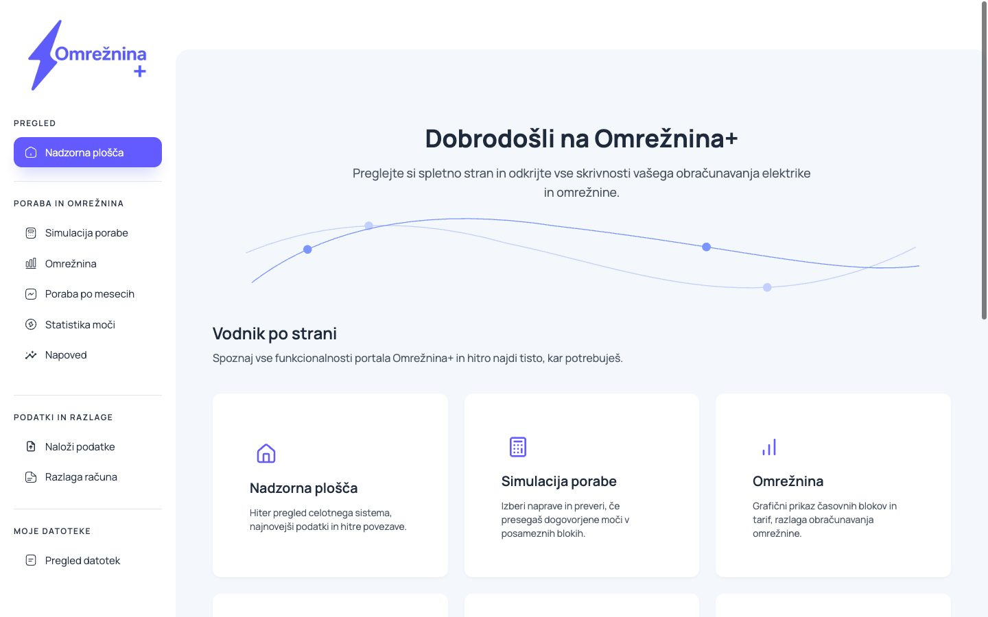  Posnetek 1: Nadzorna plošča z vodnikom po strani – brez podatkov uporabnika, kartica »Nadzorna plošča« vodi na samo sebe. | 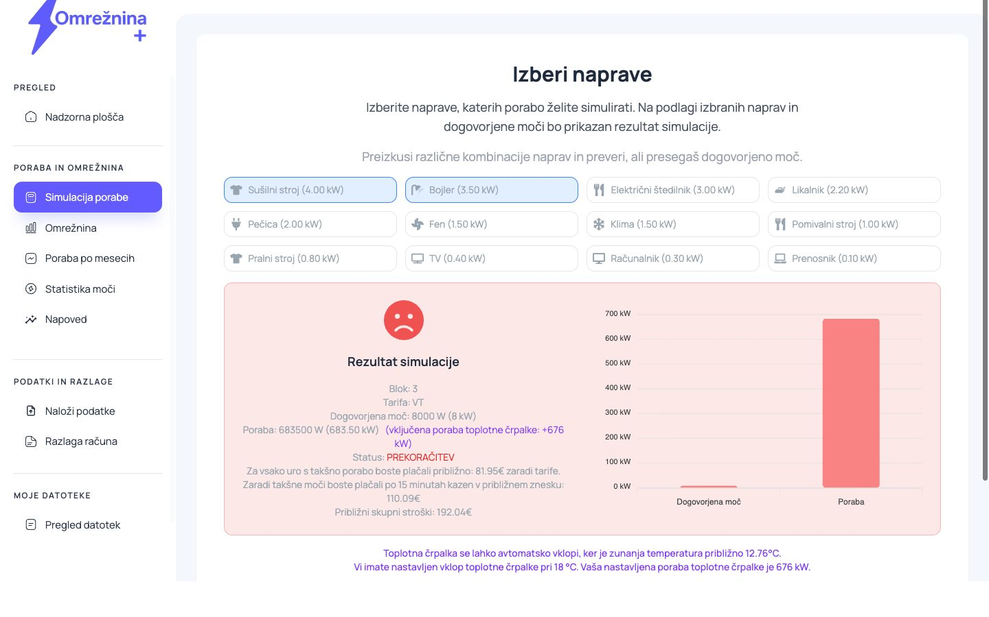  Posnetek 2: Simulacija porabe – toplotna črpalka 676 kW, poraba 683,5 kW, blok 3 (dejansko velja blok 2).
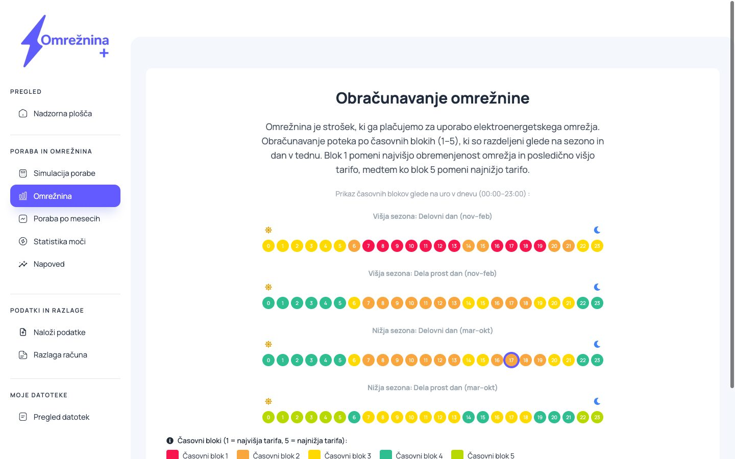  Posnetek 3: Obračunavanje omrežnine – trenutna ura (17) pravilno označena v bloku 2; sonce ob 0. uri. | 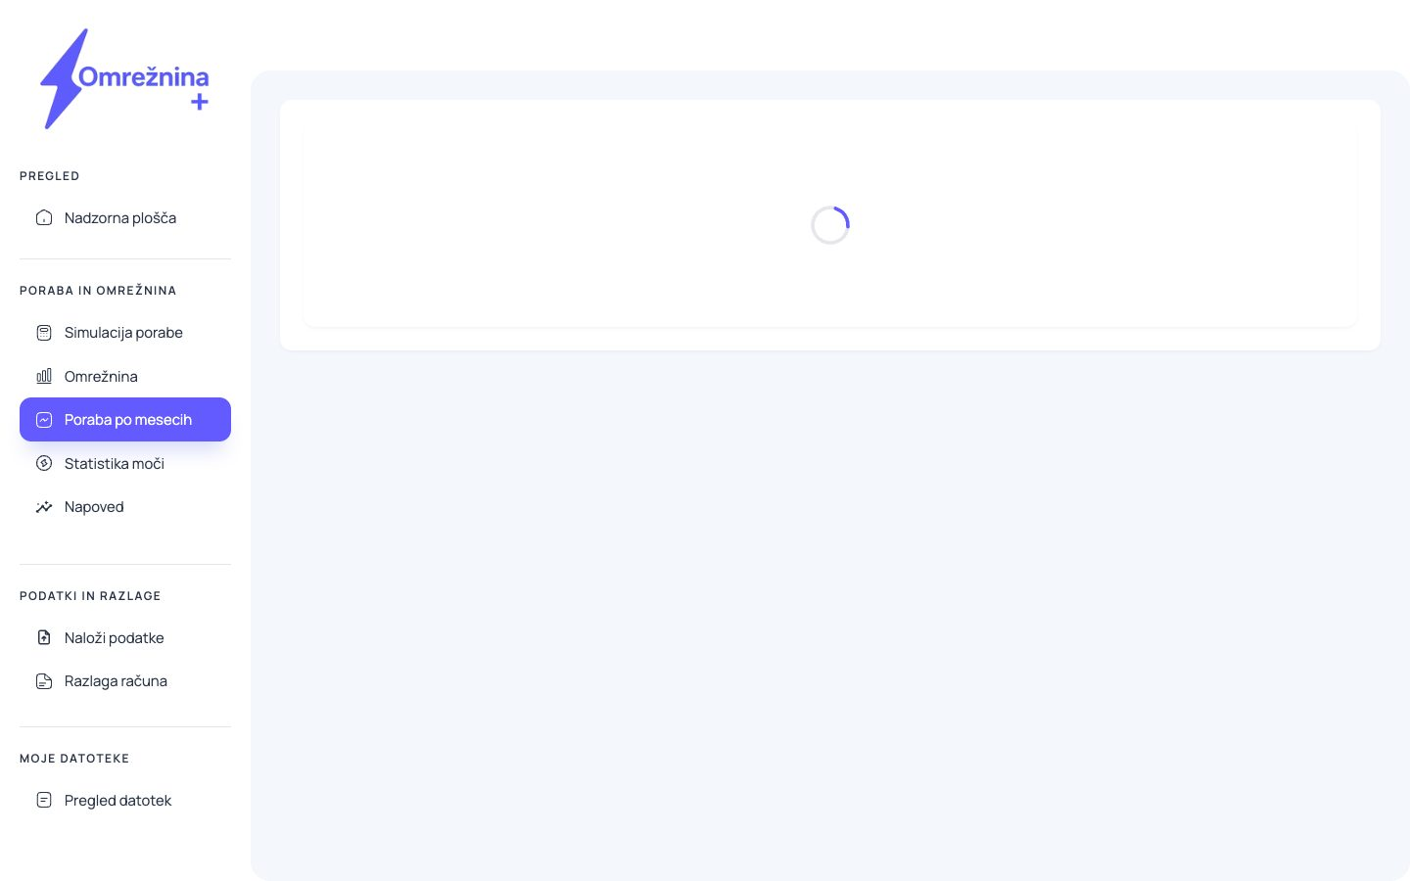  Posnetek 4: Poraba po mesecih – vrtavka brez vsebine in brez sporočila.
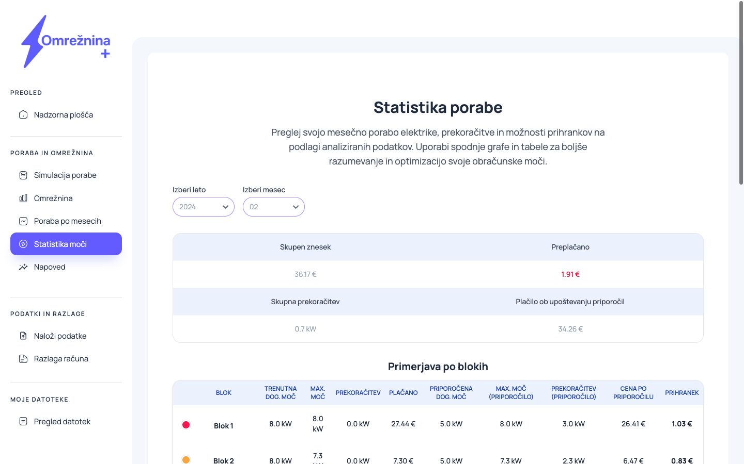  Posnetek 5: Statistika moči – naslov »Statistika porabe«, gost prikaz tabele po blokih. | 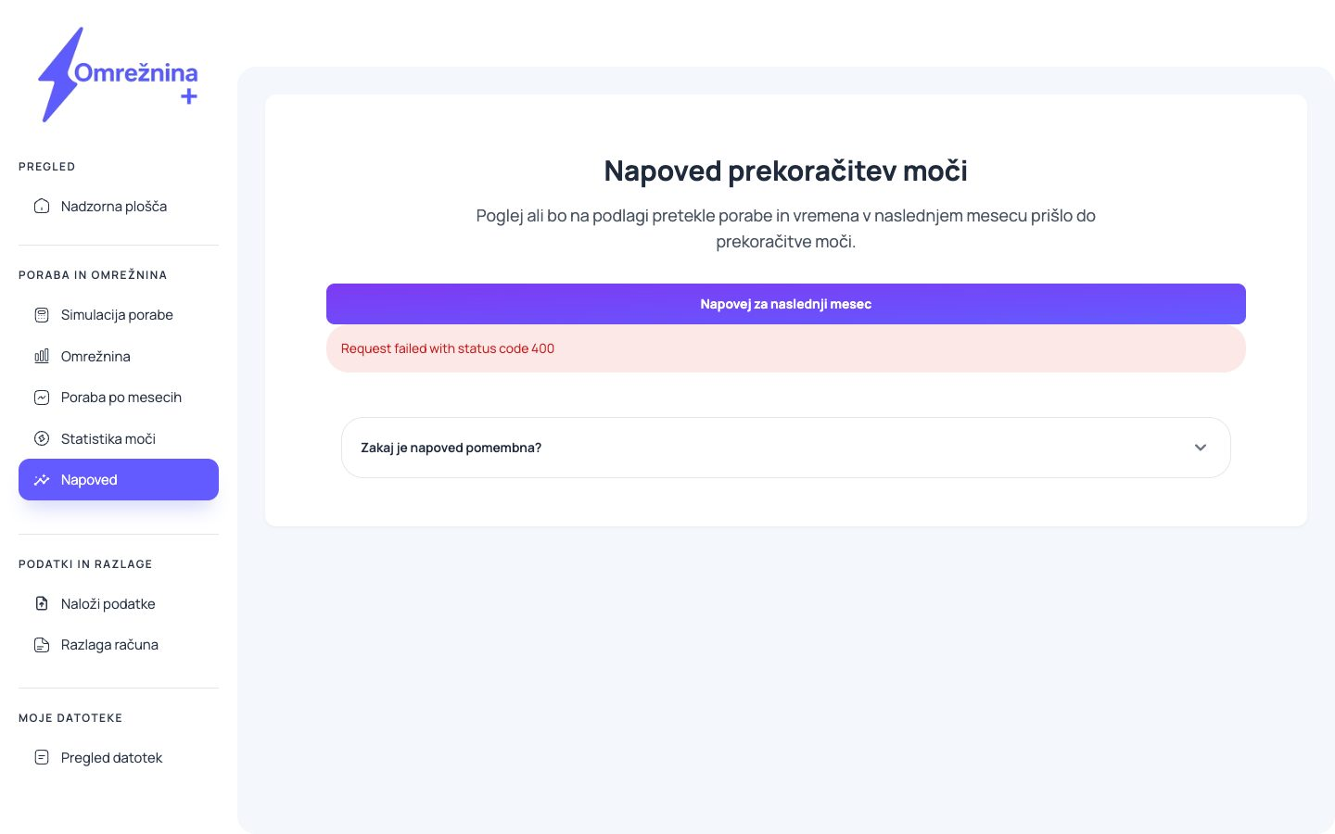  Posnetek 6: Napoved – napaka »Request failed with status code 400«.
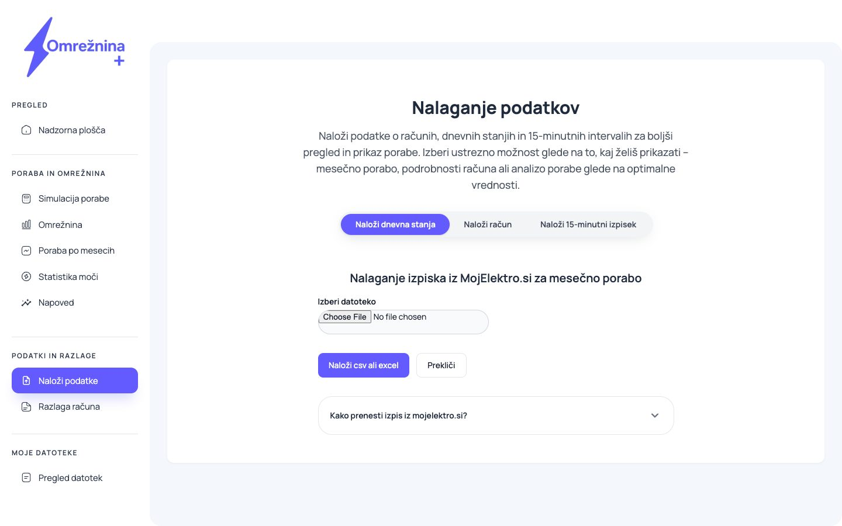  Posnetek 7: Nalaganje podatkov – »Choose File / No file chosen«, gumb »Naloži csv ali excel«. | 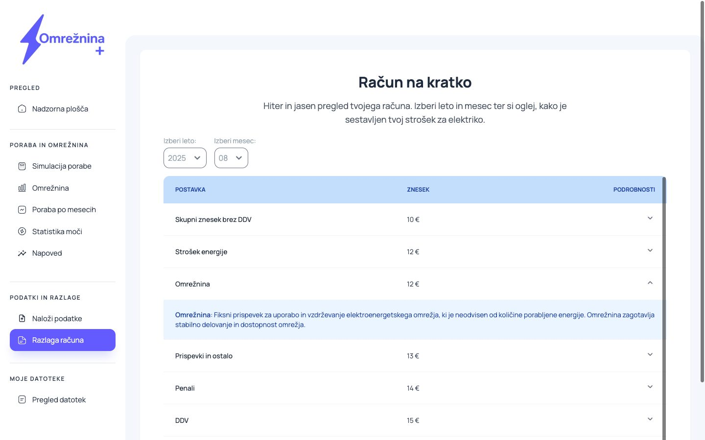  Posnetek 8: Račun na kratko – skupni znesek 10 € ob postavkah v vrednosti 51 €, mesec »08«, netočna razlaga omrežnine.
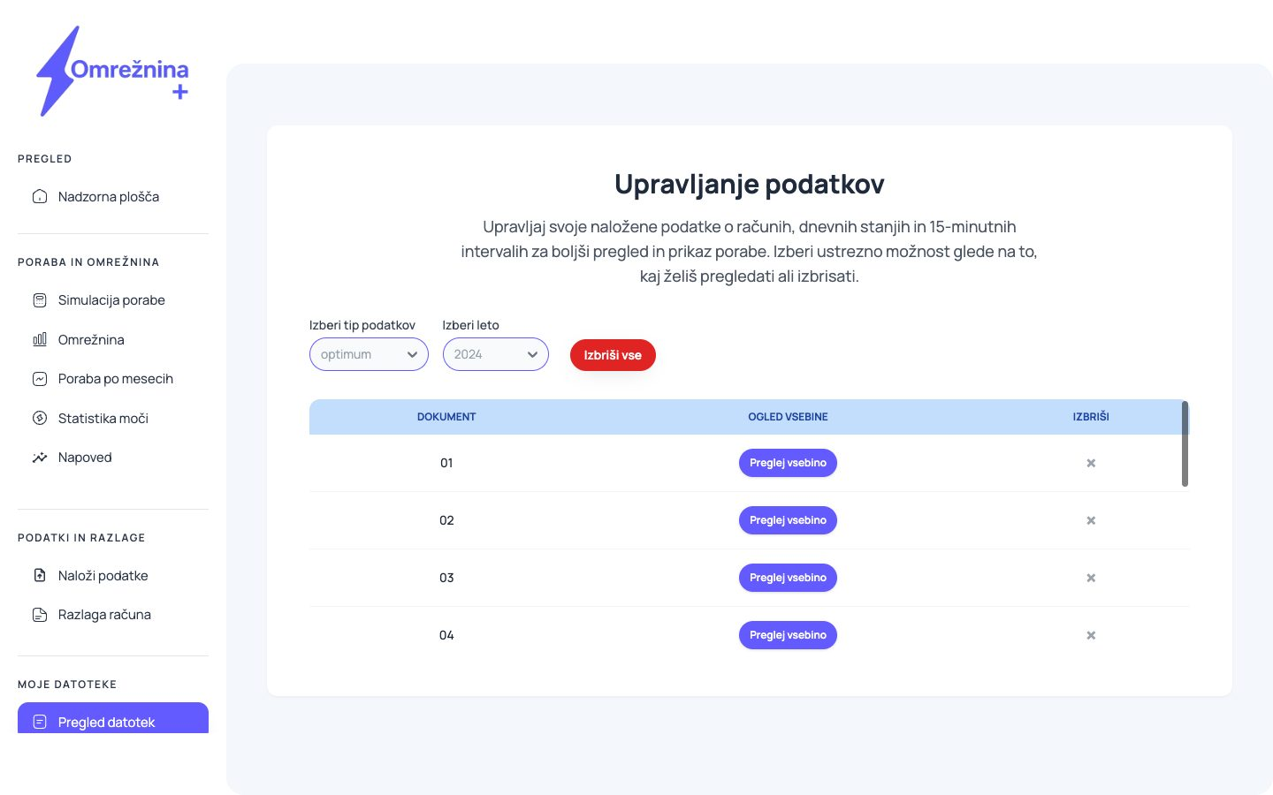  Posnetek 9: Upravljanje podatkov – interna imena (»optimum«) in meseci kot števila. | 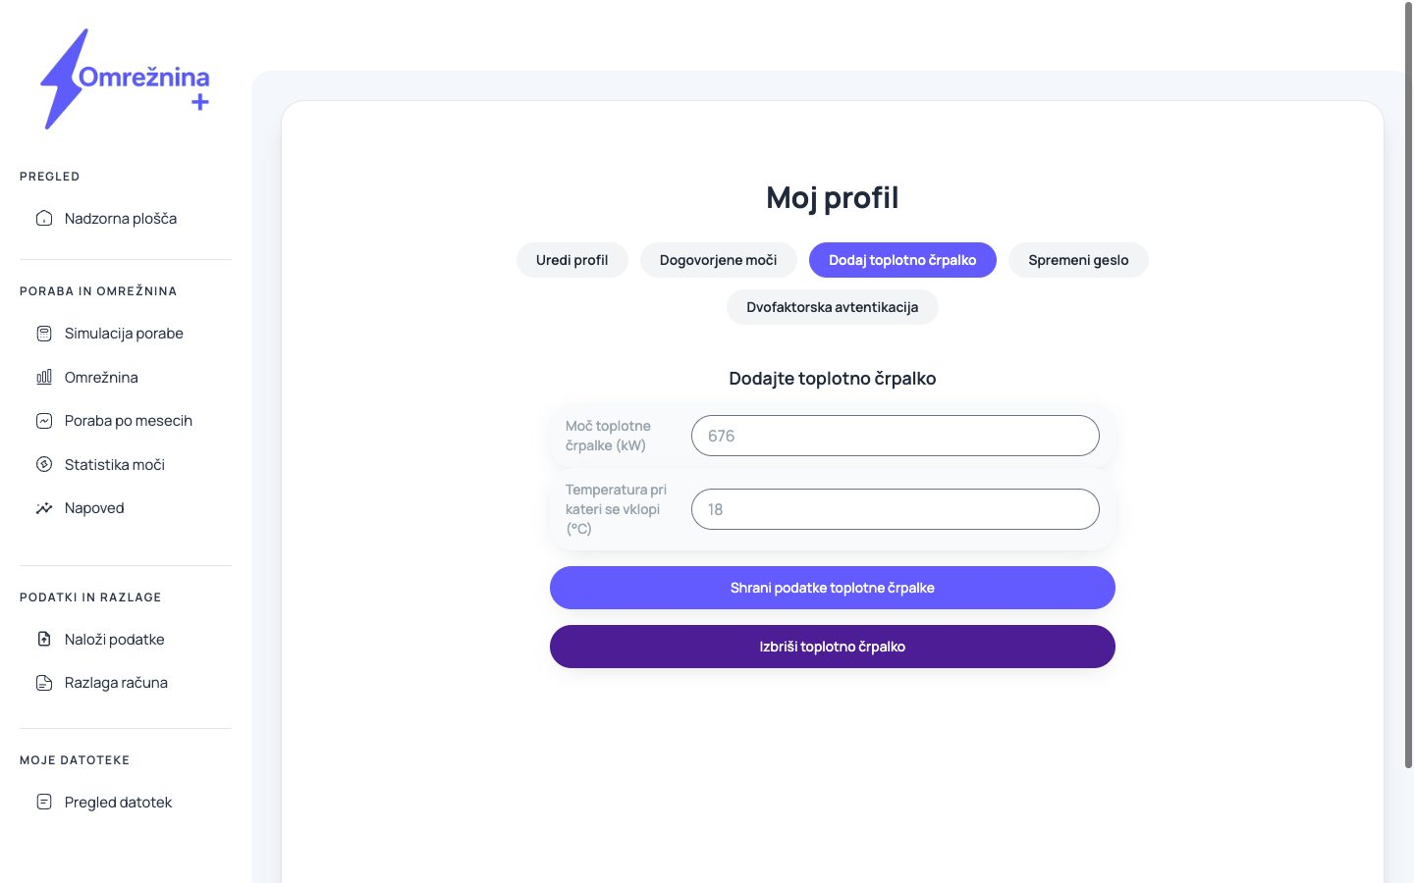  Posnetek 10: Profil – toplotna črpalka 676 kW sprejeta brez opozorila; zavihek »Dodaj …« tudi za obstoječo črpalko.
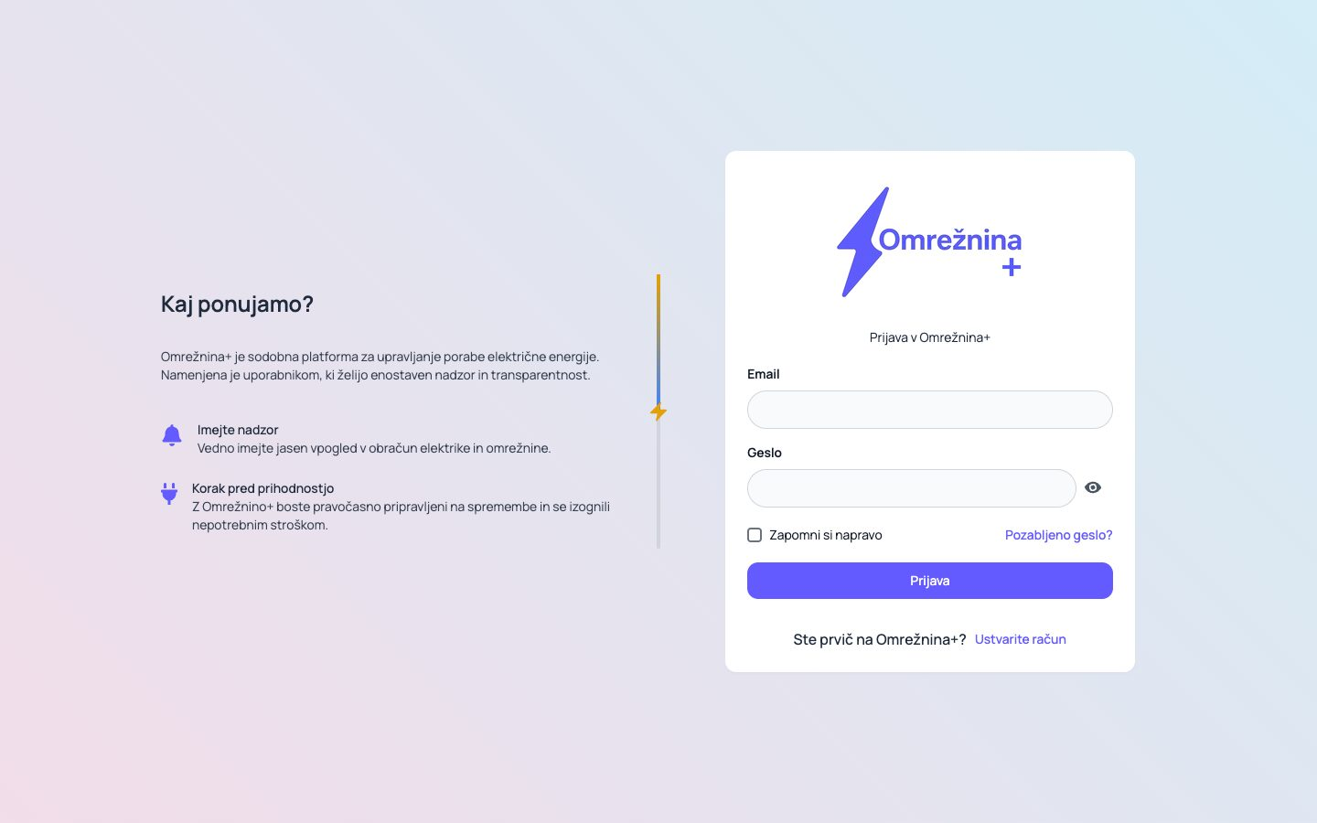
Posnetek 11: Prijavna stran, odprta s strani prijavljenega uporabnika – ni preusmeritve v aplikacijo.

